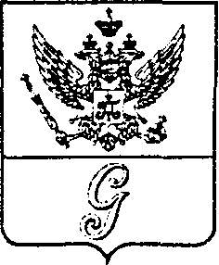
СОВЕТ ДЕПУТАТОВ МУНИЦИПАЛЬНОГО ОБРАЗОВАНИЯ
«ГОРОД ГАТЧИНА»
ГАТЧИНСКОГО МУНИЦИПАЛЬНОГО РАЙОНА
ТРЕТЬЕГО СОЗЫВА

РЕШЕНИЕ

от 26 июня 2019 года № 42

О награждении Почетным знаком муниципального образования «Город Гатчина» «Гатчина - город воинской славы»

В соответствии с Федеральным законом от 06.10.2003 № 131-ФЗ «Об общих принципах организации местного самоуправления в Российской Федерации», Положением о Почетном знаке муниципального образования «Город Гатчина» «Гатчина - город воинской славы», утвержденным решением совета депутатов МО «Город Гатчина» от 24.02.2016 № 2, учитывая решение комиссии по рассмотрению ходатайств о награждении Почетным знаком муниципального образования «Город Гатчина» «Гатчина - город воинской славы» от 30.05.2019 с приложенными материалами, руководствуясь Уставом муниципального образования «Город Гатчина» Гатчинского муниципального района Ленинградской области, совет депутатов МО «Город Гатчина»

РЕШИЛ:
1. Наградить Почетным знаком муниципального образования «Город Гатчина» «Гатчина - город воинской славы» директора муниципального бюджетного учреждения «Городская школа спортивного бального танца «Олимпия» Карпунина Владимира Фёдоровича за большой вклад в развитие культуры в Гатчине, образование и воспитание подрастающего поколения.
2. Вручить Почетный знак и удостоверение к нему на торжественном мероприятии, посвящённом празднованию 223 - й годовщины присвоения Гатчине статуса города.
3. Опубликовать настоящее Решение в газете «Гатчинская правда».

Глава МО «Город Гатчина» -
Председатель совета депутатов
МО «Город Гатчина» В.А. Филоненко

